**手机购物商城项目简介**

**前言：**

上两个星期一直在学习github上的一些使用vue进行编写的商城的代码，了解了购物商城如何进行构造，各个模块又是如何划分和编写的，并试着自己模仿着写了一个

**项目简介：**

本项目主要是采用vue-cli框架配合css设置样式来制作各种页面,使用webpack进行打包，使用git进行项目代码管理，采用模块化，将各个页面划分为不同的模块,使用模拟后端数据通过Node.js Express框架进行配置，通过使用http的get请求来获取加载后端数据本项目总共有10个主页面若干个小页面，顶部导航条（推荐、手机、电脑、路由器、电脑）每个选项一个页面，底部导航条（首页、分类、购物车、我的）每个选项一个页面，轮播图的话主要采用swiper插件。

模块组件：slider（轮播图）、Header（头部部分）、.Tab（顶部导航条部分）、Bottom（底部导航部分）、Log（购物车提示）以及各自不同部分。

**目录结构：**

│ .babelrc #ES6语法编译配置

│ .editorconfig #定义代码格式

│ .postcssrc.js #postcss配置文件

│ goods.json #模拟数据json文件

│ index.html #入口页面

│ package.json #项目基本信息,包依赖信息等

│

├─build

│ build.js #项目构建(webpack)相关代码

│ check-versions.js #检查node、npm等版本

│ logo.png #标签logo

│ utils.js #构建工具相关

│ vue-loader.conf.js #webpack loader配置

│ webpack.base.conf.js #webpack基础配置

│ webpack.dev.conf.js #webpack开发环境配置,构建开发本地服务器

│ webpack.prod.conf.js #webpack生产环境配置

│

├─config #项目开发环境配置

│ dev.env.js #开发环境变量

│ index.js #项目一些配置变量

│ prod.env.js #生产环境变量

│ test.env.js #测试环境变量

│

├─dist

│ │ index.html #打包后的主页面

│ │

| └─static/ #打包后的静态资源文件夹

│

│

└─src #源码目录

│ App.vue #页面入口文件

│ main.js #程序入口文件，加载各种公共组件

│

├─assets/ #打包前的资源文件夹(如图片等)

│

│

├─components #vue公共组件目录

│ |_ Bottom.vue #底部导航条

│ │ Header.vue #顶部栏

│ │ Log.vue #购物车提示

│ │ Slider.vue #商品详情轮播图

| | SliderH #推荐页面轮播图

| | SlideP #手机页面轮播图

| | SliderC #电脑页面轮播图

| | SliderR #路由器页面轮播图

| | SliderT #电器页面轮播图

│ │ style.css #组件样式scss

│ │ Tab.vue #首页tab切换组件

│

│

│

│

│

├─lib

│ utils.js #通用工具方法（获取图片路径并进行转换）

│

├─pages #页面目录

│ └─About.css

│ About.vue #关于我

│ Cart.css

│ Cart.vue #购物车

│ Category.css

│ Category.vue #商品分类

│ Computer.css

│ Computer.vue #电脑列表

│ Detail.css

│ Detail.vue #商品详情

│ Home.css

│ Home.vue #首页/推荐页

│ Login.css

│ Login.vue #登陆页

│ Phone.css

│ Phone.vue #手机列表页

│ Router.css

│ Router.vue #路由器列表页

│ Search.css

│ Search.vue #搜索页

│ Television.css

│ Television.vue #电视列表页

│

├─router

│ └─ index.js #路由配置

│

└─store

└─ index.js #Vuex的Store状态管理组件

## 生成步骤

### 1.安装依赖包

npm install

### 2.启动程序打开浏览器localhost:8080

npm run dev

**项目详情**

1[首页代码](https://github.com/zbsThink/vue-shop/blob/master/src/pages/Home.vue)

2.[产品分类代码](https://github.com/zbsThink/vue-shop/blob/master/src/pages/Category.vue)

3.[产品详情](https://github.com/zbsThink/vue-shop/blob/master/src/pages/Detail.vue)

4.[购物车](https://github.com/zbsThink/vue-shop/blob/master/src/pages/cart.vue)

5.[搜索](https://github.com/zbsThink/vue-shop/blob/master/src/pages/Search.vue)

6.[关于我](https://github.com/zbsThink/vue-shop/blob/master/src/pages/About.vue)

7.[手机](https://github.com/zbsThink/vue-shop/blob/master/src/pages/Phone.vue)

8.[电脑](https://github.com/zbsThink/vue-shop/blob/master/src/pages/Computer.vue)

9.[路由器](https://github.com/zbsThink/vue-shop/blob/master/src/pages/Router.vue)

10.[电器](https://github.com/zbsThink/vue-shop/blob/master/src/pages/Television.vue)

**一、首页**

**src/pages/Home.vue -- 实现基本布局，轮播组件, 路由切换**

轮播组件主要是使用一个轮播插件swiper插件，路由则通过vue-cli在项目构建时进行配置-

[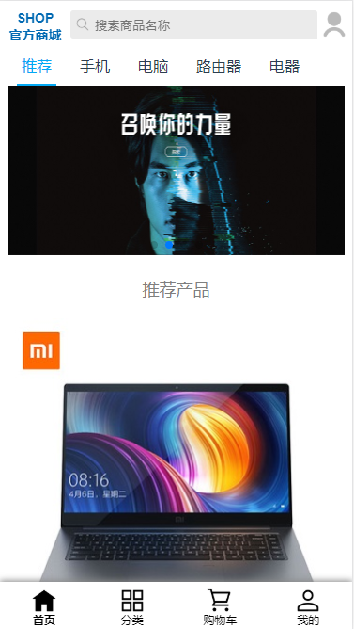](https://github.com/zbsThink/Images/blob/master/Home.png?raw=true)

**二、产品分类页**

**src/pages/Category.vue -- 实现分类tag随着上下滑动而变化，点击商品进入商品详情页**

[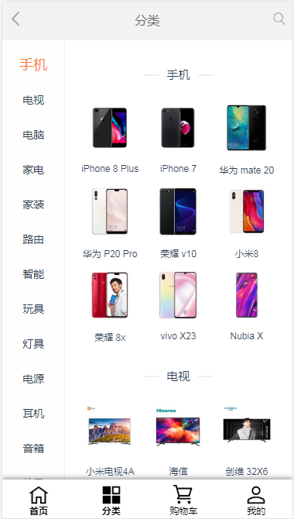](https://github.com/zbsThink/Images/blob/master/Category.png?raw=true)

**三、产品详情页**

**src/pages/Detail.vue -- 实现轮播，底部加入购物车，专题图片展示**

主要是通过后端数据商品ID来区分不同商品，从而显示不同的商品详情

[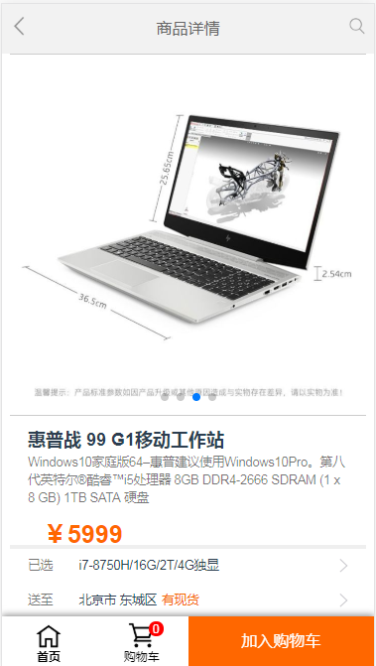](https://github.com/zbsThink/Images/blob/master/Detail.png?raw=true)

**四、购物车**

**src/pages/Cart.vue -- 实现选择，取消，单选，清空购物车按钮功能，使用Vuex实现购物车加减计算**

通过使用vuex来进行不同页面间数据的传递使用localStorage来存储商品信息，通过vuex方法显示购物车

[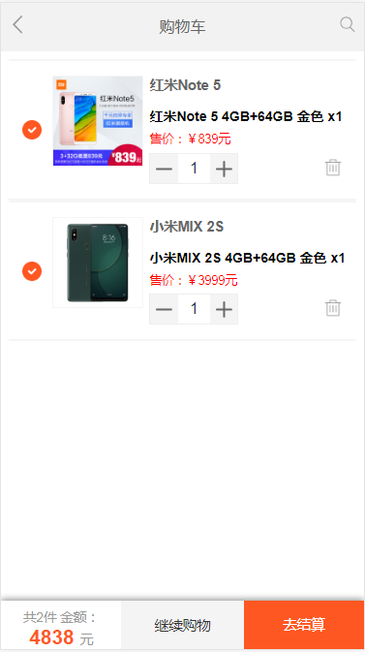](https://github.com/zbsThink/Images/blob/master/Cart.png?raw=true)

**五、搜索页**

**src/pages/Search.vue -- 搜索功能暂未实现，点击备选可跳转**

[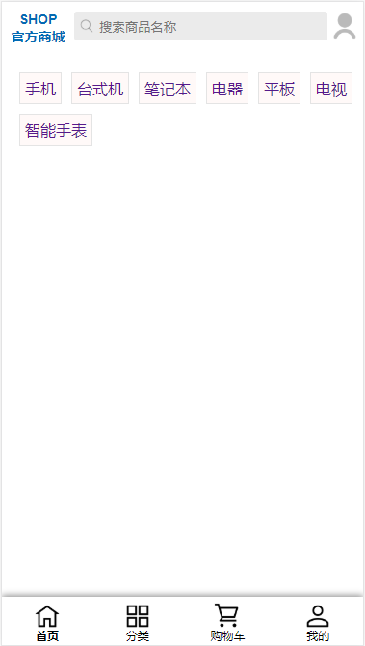](https://github.com/zbsThink/Images/blob/master/Search.png?raw=true)

**六、关于我**

**src/pages/About.vue -- 个人信息界面，加入购物车之前要先进行登录**

[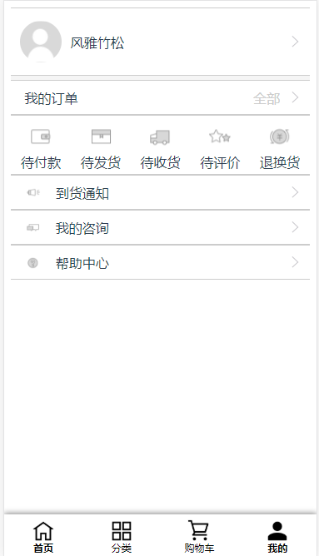](https://github.com/zbsThink/Images/blob/master/About.png?raw=true)

**七、手机**

**src/pages/Phone.vue -- 手机商品轮播展示、点击商品进入商品详情**

[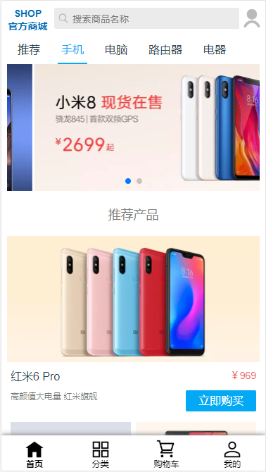](https://github.com/zbsThink/Images/blob/master/Phone.png?raw=true)

**八、电脑**

**src/pages/Computer.vue -- 电脑商品轮播展示、点击商品进入商品详情**

[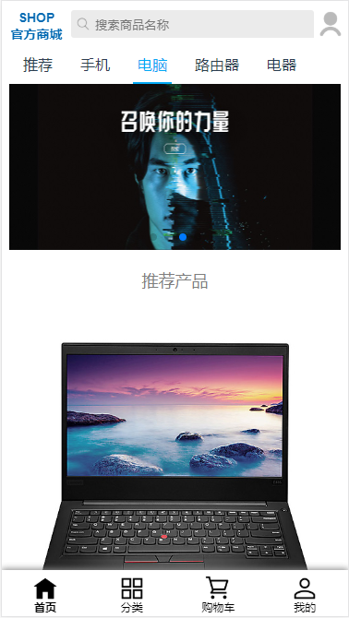](https://github.com/zbsThink/Images/blob/master/Computer.png?raw=true)

**九、路由器**

**src/pages/Router.vue -- 手机商品轮播展示、点击商品进入商品详情**

[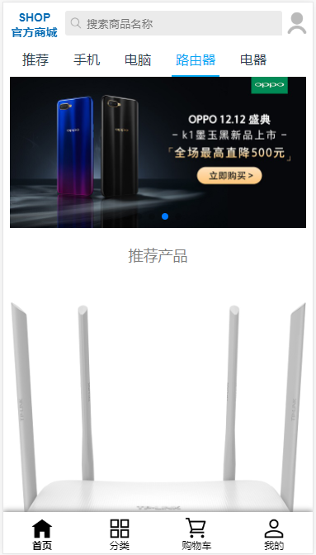](https://github.com/zbsThink/Images/blob/master/Router.png?raw=true)

**十、电器**

**src/pages/Television.vue -- 手机商品轮播展示、点击商品进入商品详情**

[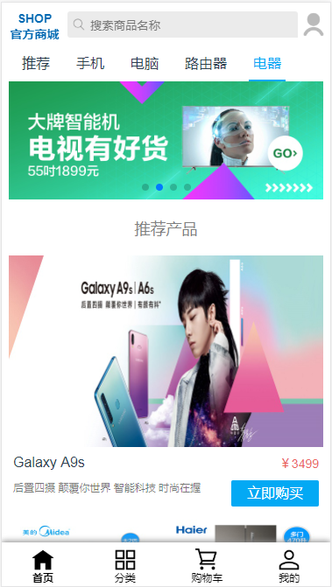](https://github.com/zbsThink/Images/blob/master/Television.png?raw=true)

**十一、登录界面**

**src/pages/Log.vue -- 账户密码进行登录，错误账户或密码拒接登录**

[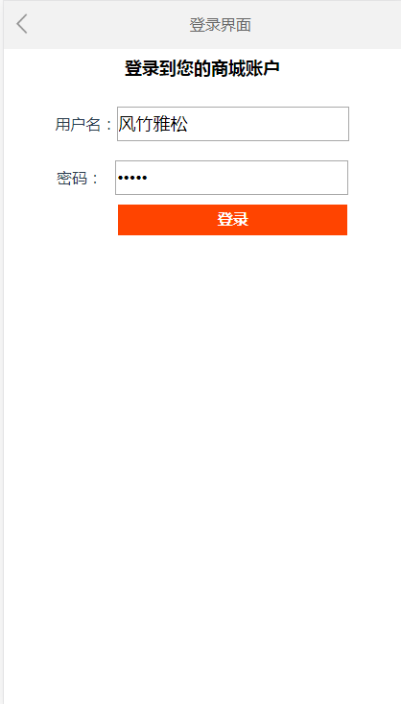](https://github.com/zbsThink/Images/blob/master/Login.png?raw=true)

**十二，后端数据**

使用模拟后端数据goods.json

项目源代码地址：[源代码](https://github.com/zbsThink/vue-shop)